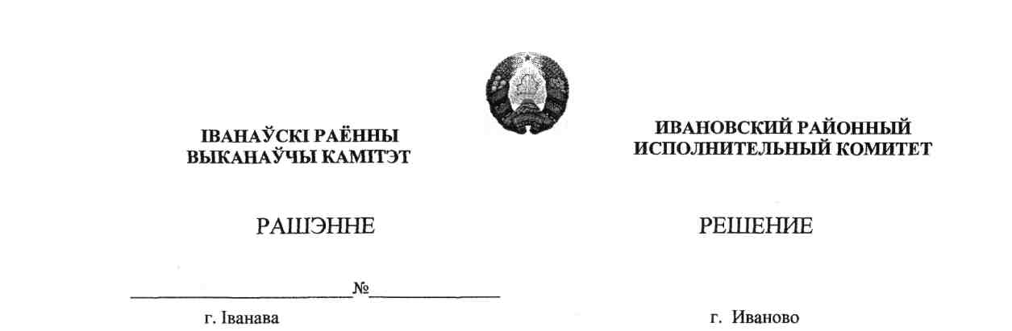

30 декабря 2022 г. 1623

О перечне принимающих организаций, объектов, видов работ и количества рабочих мест для участников студенческих отрядов в 2023 году

На основании части пятой пункта 7 Положения о порядке организации деятельности студенческих отрядов на территории Республики Беларусь, утвержденного Указом Президента Республики Беларусь от 18 февраля 2020 г. № 58 Ивановский районный исполнительный комитет РЕШИЛ:
1. Утвердить перечень принимающих организаций, объектов, видов работ и количество рабочих мест для участников студенческих отрядов в 2023 году (прилагается).
2. Контроль за выполнением настоящего решения возложить на отдел идеологической работы и по делам молодежи Ивановского районного исполнительного комитета и заместителя председателя Ивановского районного исполнительного комитета по направлению деятельности.

Председатель А.В.Ткачук

Управляющий делами В.С.Конопацкий

Климович 2 80 62
УТВЕРЖДЕНО
Решение
Ивановского районного
исполнительного комитета
30.12.2022 № 1623

Перечень принимающих организаций, объектов, видов работ и количество рабочих мест для участников студенческих отрядов в 2023 году

№ | Наименование объекта и место выполнения работ | Принимающая организация | Предполагаемые сроки | Предполагаемое количество участников | Виды работ
1 | Государственное воспитательно-оздоровительное учреждение образования «Оздоровительный лагерь «Бригантина» | Отдел по образованию Ивановского районного исполнительного комитета | 4 июня-  20 августа  2023 года | 25 | Педагогическая деятельность

Климович 2 80 62

